Antonio Jiménez Sevilla
Tarea para SGE02

- Descarga de Internet o del repositorio del sistema, el fichero de instalación de Odoo, en su versión mas reciente.

Vamos a la pagina de odoo para descrgar la ultima versión.

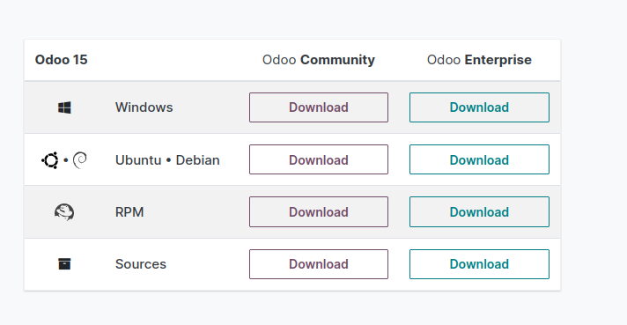

No instala el programa por que primero debemos hacer unos ajustes en UBUNTU.

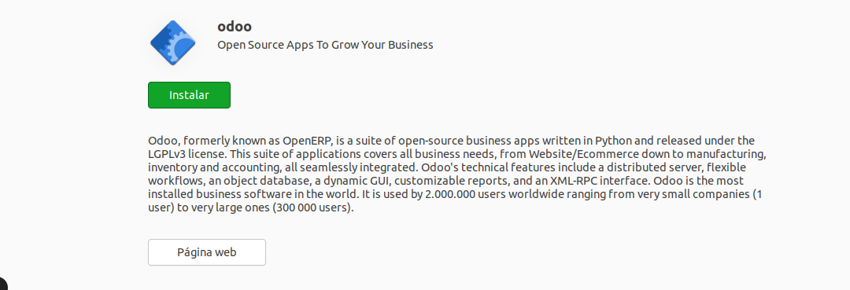

- Realiza el proceso de instalación de la aplicación ERP

Para empezar a instalar Odoo lo primero que hacemos es crear un usuario del sistema. Si estamos en un servidor es recomendable crear un usuario para lanzar el servidor de odoo, el usuario se puede crear como un usuario del sistema o como un usuario con acceso completo, yo prefiero crear un usuario con acceso completo y descargar en su directorio home todo el código.
Suponemos que ya tenemos un usuario que es super usuario, así que no hará falta hacer superusuario al usuario odoo. Por seguridad es recomendable no hacerlo.
Para crear un usuario podemos utilizar el script adduser y seguir los pasos.
$ sudo adduser odoo

He tenido un problema con la contraseña, por que tenía menos de 8 caracteres pero lo solucione en el momento.

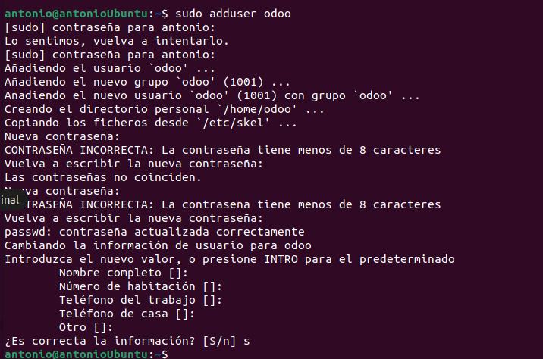
Para poder instalar odoo del git hay que instalar primero el paquete git.
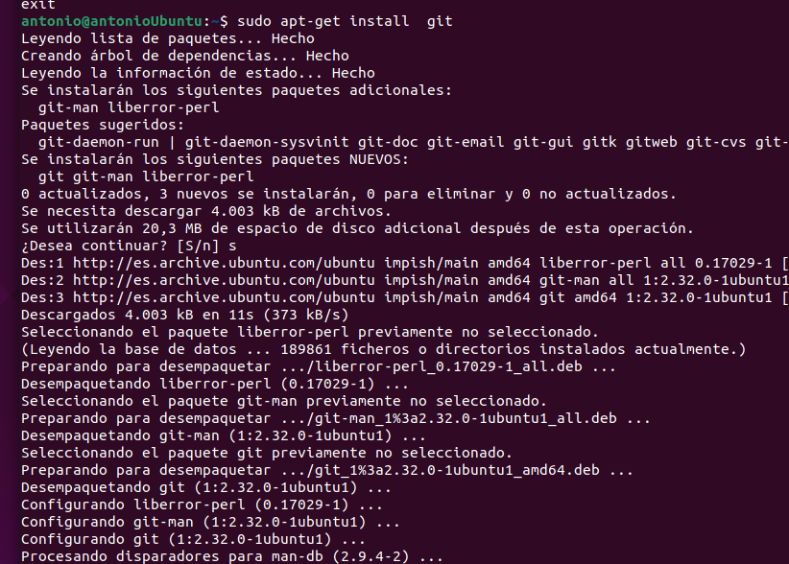
Ahora me cambio al usuario odoo, me meto en el home/odoo y ahora instalo
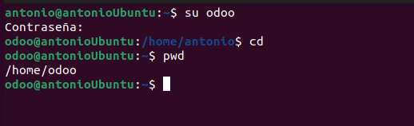
Ahora si introducimos el siguiente código para descargar la ultima versión de Odoo.
$ git clone https://github.com/Odoo/odoo.git --depth 1 --branch 15.0 --single-branch odoo

A continuación instalamos python3 ya que nos lo indica en la documentación de la página de Odoo.
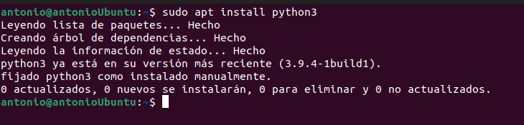
Nos dice que tenemos que tener la versión 3.6 o superior, como vemos tenemos la 3.9.7
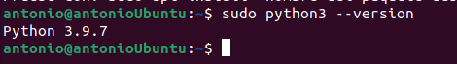

- Instalación base de datos, configuración del servidor y base de datos.

El motor de la base de datos de Odoo es postgres, esto no ha cambiado.
Configuramos la base de datos instalamos postgrea, creamos un usuario para conectarnos.
$ sudo apt-get install postgresql postgresql-client

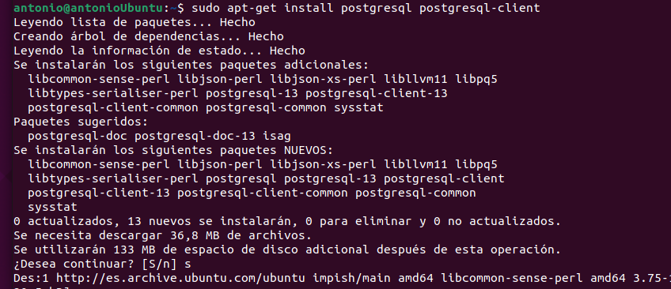

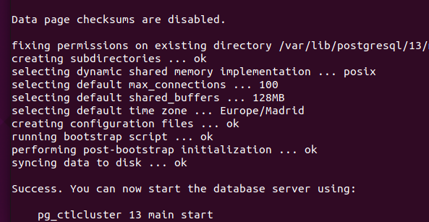

Vamos a crear un usuario de base de datos llamado odoo con permiso para crear bases de datos (–createdb) y le ponemos una contraseña (–pwprompt), despues de crearlo volvemos a nuestro usuario.
$ sudo su postgres
$ createuser --createdb --pwprompt odoo
$ exit

Me dice que ya hay un usuario creado, con nombre odoo, se lo cambio y ya está creado. Esta manera de hacerlo mediante el comando createuser createdb ya le estoy dando permisos a mi usuario va a poder crear bases de datos.
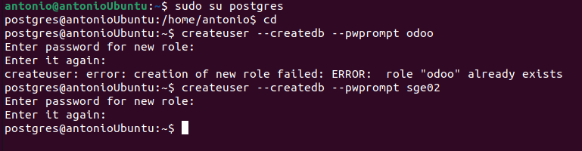

Ahora vamos a instalar las dependencias, para poder instalar todas las librerías de Python.
$ sudo apt install python3-pip python3-dev libxml2-dev libxslt1-dev libldap2-dev libsasl2-dev libtiff5-dev libjpeg8-dev libopenjp2-7-dev zlib1g-dev libfreetype6-dev liblcms2-dev libwebp-dev libharfbuzz-dev libfribidi-dev libxcb1-dev libpq-dev

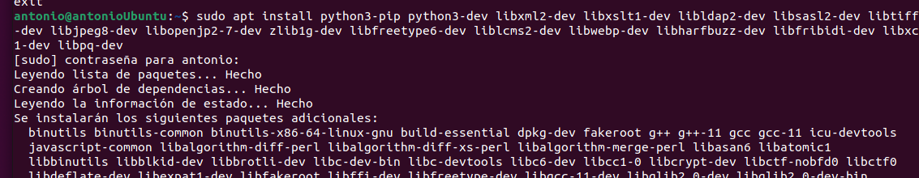
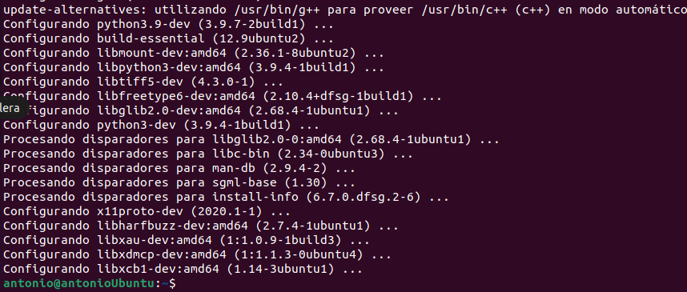
Ahora vamos a instalar las librerías en el archivo requirements

Me da un error pero por que esta mal escrito el nombre del archivo, una vez resuelto eso lo instala perfectamente.
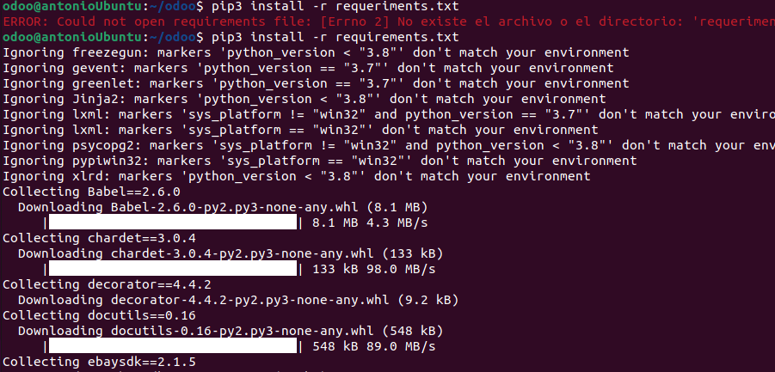
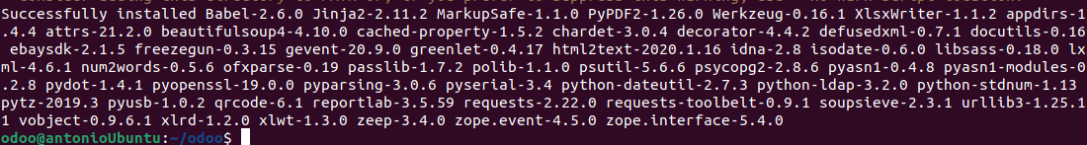
Al a ver instalado primero las librerías, ahora no nos da ningún problema. Ya que la instalación de estas librerías son para ver imágenes etc… ya que sino nos daría bastantes errores.
Ahora vamos a instalar la wkhtmlt2pdf, que lo que hace es simplemente que cuando hagas un factura o cualquier otro documento no te aparezca en html y te lo pase a pdf.
Para instalar esta versión lo primero necesitamos instalar los software-properties-common y activar el repositorio de apt bionic-security:
$ sudo apt-get install -y software-properties-common
$ sudo apt-add-repository -y "deb http://security.ubuntu.com/ubuntu focal-security main"
$ sudo apt-get -yq update

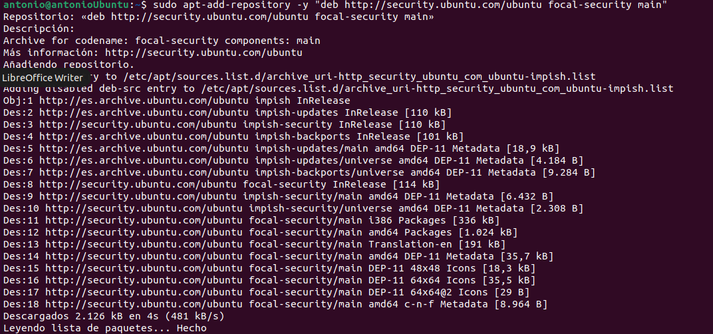
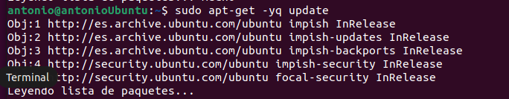
Una vez actualizado apt se pueden instalar las dependencias con apt:
$ sudo apt-get install -y libxrender1 libfontconfig1 libx11-dev libjpeg62 libxtst6 fontconfig xfonts-75dpi xfonts-base libjpeg-turbo8 wget

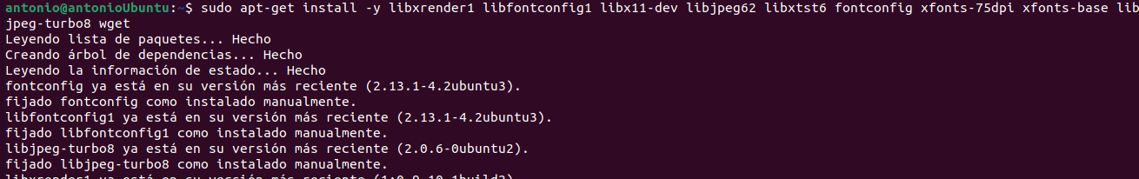
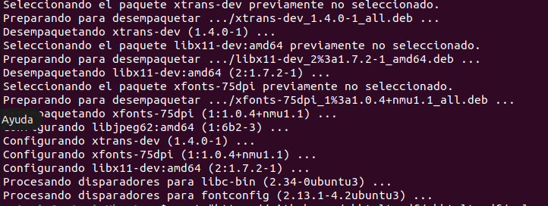
Por último descargamos la librería con wget y la podemos instalar con dpkg:

$ wget https://github.com/wkhtmltopdf/wkhtmltopdf/releases/download/0.12.5/wkhtmltox_0.12.5-1.focal_amd64.deb

$ sudo dpkg -i wkhtmltox_0.12.5-1.focal_amd64.deb

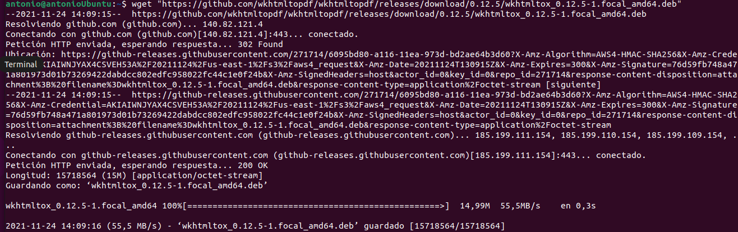

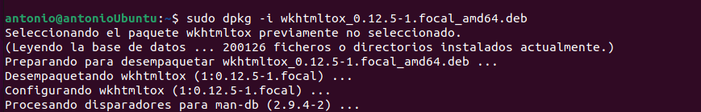
- Comprobar el funcionamiento de Odoo y sus aplicaciones
Ahora necesitamos saber cual es nuestra ip para poder ejecutar odoo en el navegador
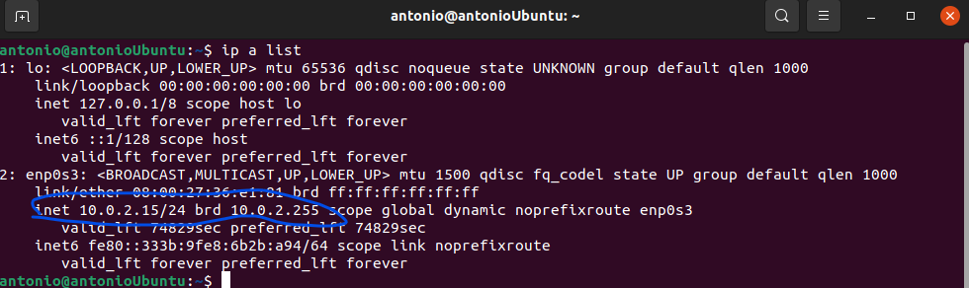
Ahora ejecutamos Odoo en la terminal. Y vemos que escucha por el puerto 8060
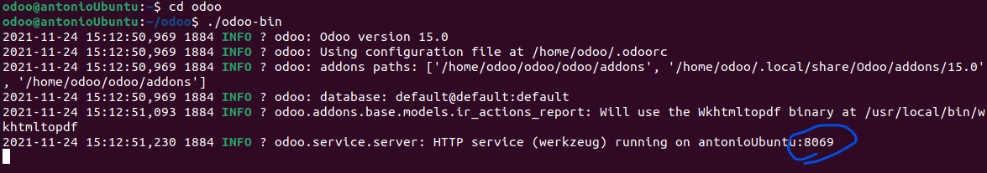

Escribimos la ip en Firefox mas el puerto 8060(10.0.2.15:8060) que es por el que escucha odoo y nos aparece el programa. Escribimos los datos que nos indica.
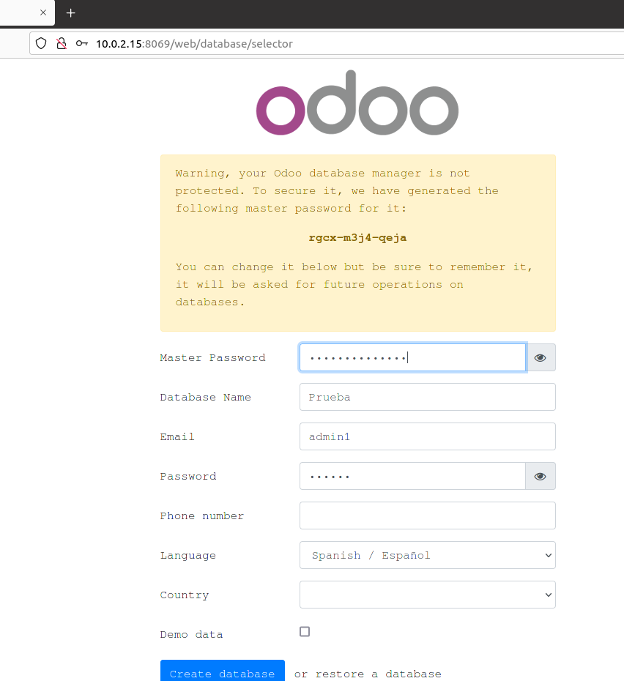

Cuando le damos a crear base de datos, nos aparecen las aplicaciones a instalar
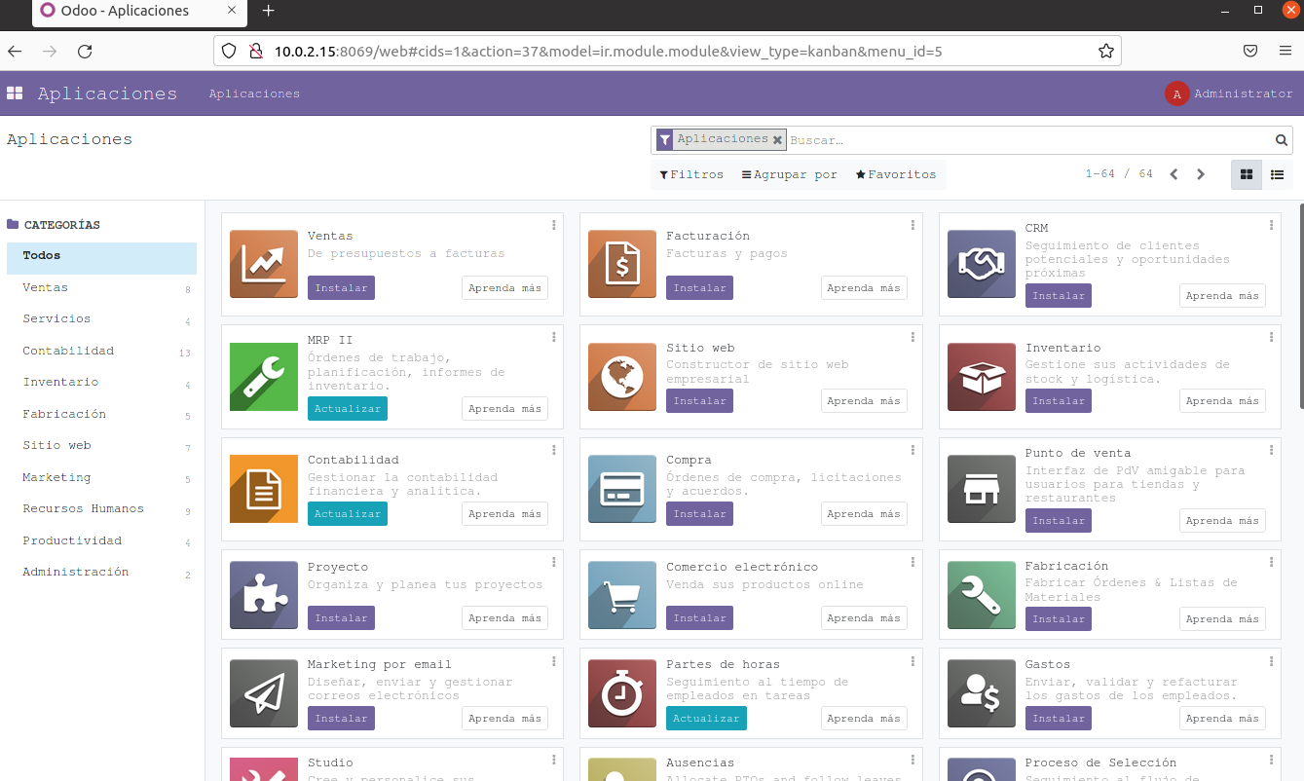

Cuando cargamos Odoo vemos que podemos visualizar todas las aplicaciones que lo componen. En un principio por defecto no viene ninguna instalada y solo podemos modificar algunos parámetros básicos por ejemplo, arriba a la derecha pone administración, ahí tenemos varias cosas para realizar, si clicamos en preferencias. Nos aparece cambiar las prefencias del administrador añadir una foto etc..
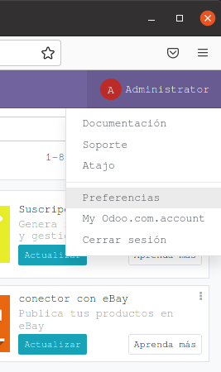
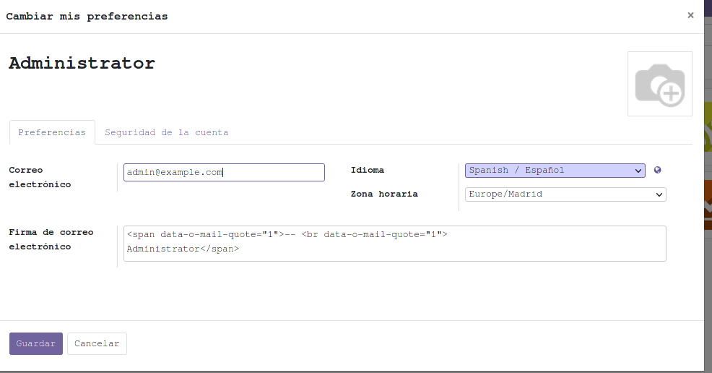

Si clicamos en atajo nos aparece lo que vemos en la imagen.

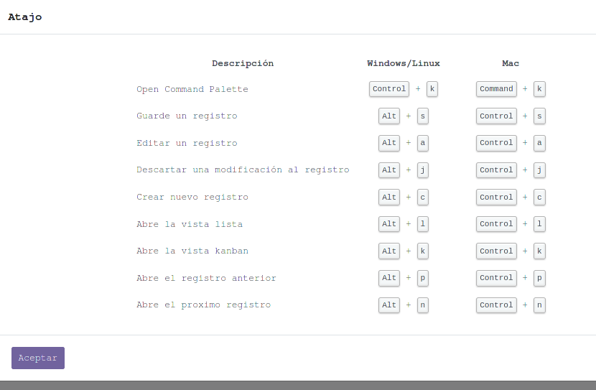

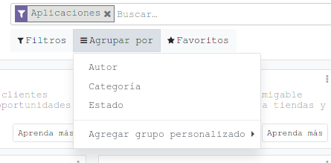
También tenemos un buscador para encontrar las aplicaciones por nombre, podemos agruparlas por categorías, podemos poner filtros y añadir nuestras favoritas.
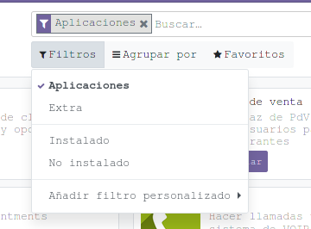
En la terminal de Ubuntu vemos como funciona Odoo perfectamente.
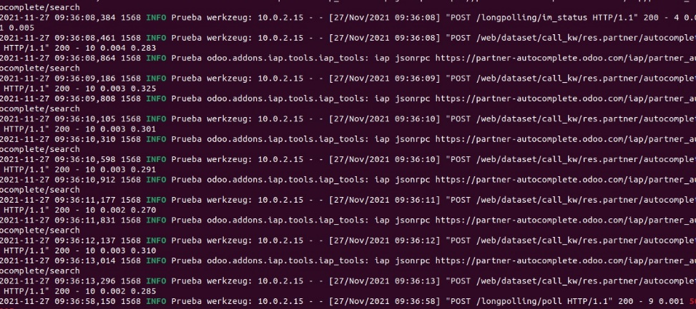
- Visualización de los módulos instalados

Ahora vamos a probar el correcto funcionamiento de las aplicaciones en Odoo y vamos a instalar ventas. Le damos a instalar.

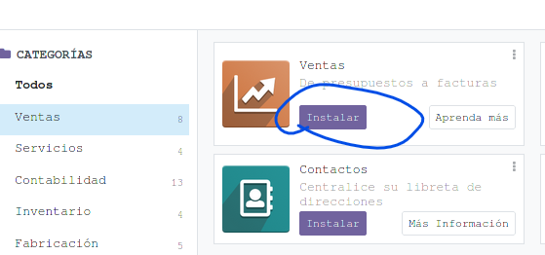
A continuación vemos la información de inicio, en el que escribimos nuestros datos para que se creen las facturas y presupuestos necesarios.
Pide información de la compañía, diseño del presupuesto, confirmación de compra, ejemplo de presupuesto.

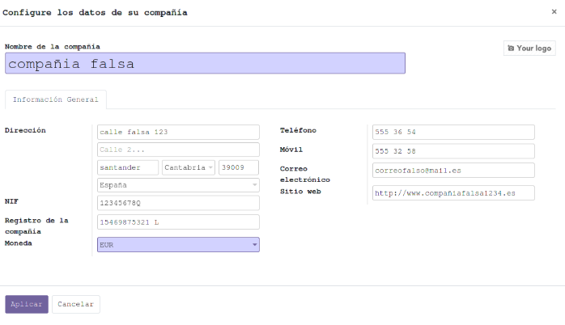
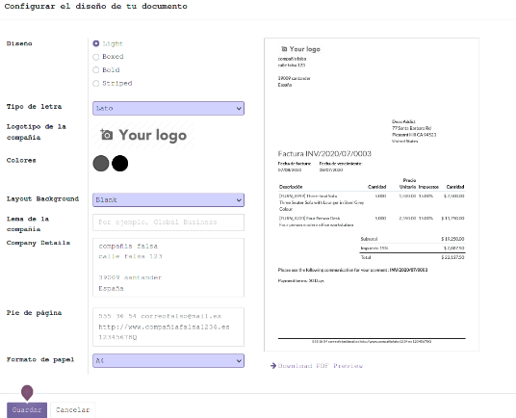
En confirmación de compras nos manda configurar el tipo de impuestos y localización fiscal etc..

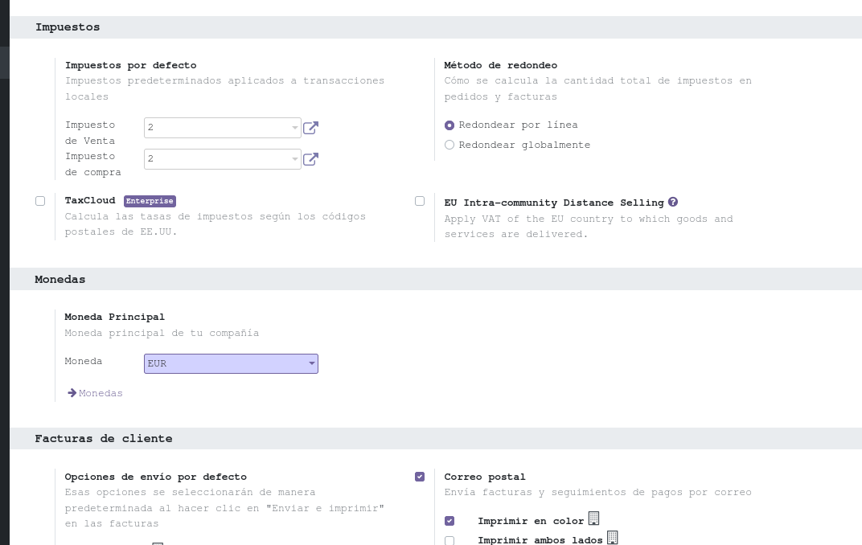

Hemos creado un ejemplo de presupuesto para ver que funciona, podemos mandarlo por correo imprimir etc…

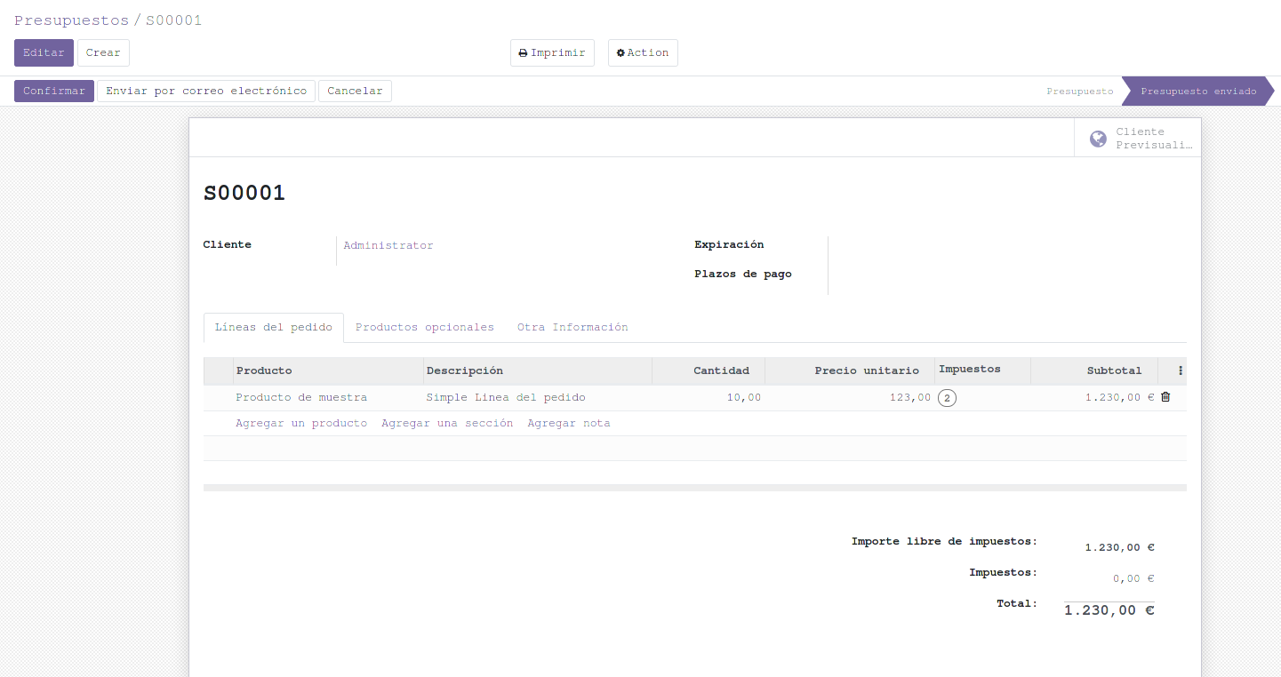

Para la comprobación de la lectura de archivos en pdf, le he dicho que me cree un pdf para ver que el paquete wkhtml2pdf funciona.

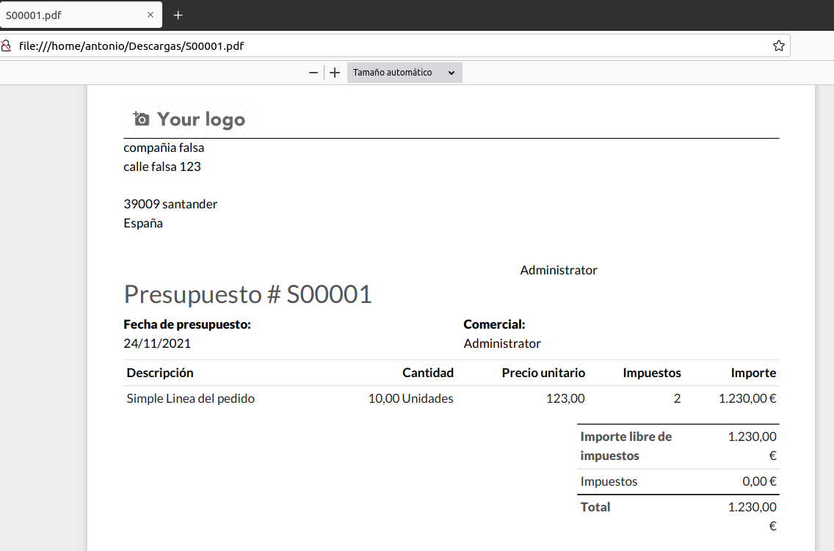

Tenemos infinidad de cosas para hacer con esta aplicación, ahora vamos a instalar otra. Volvemos a la ventana de aplicaciones e instalamos empleados.

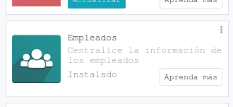

Una vez instalada vamos a aplicación y vemos que tenemos el administrador ya creado, ahora vamos a crear un par de empleados.

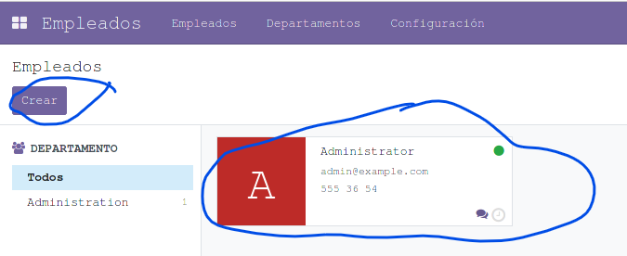

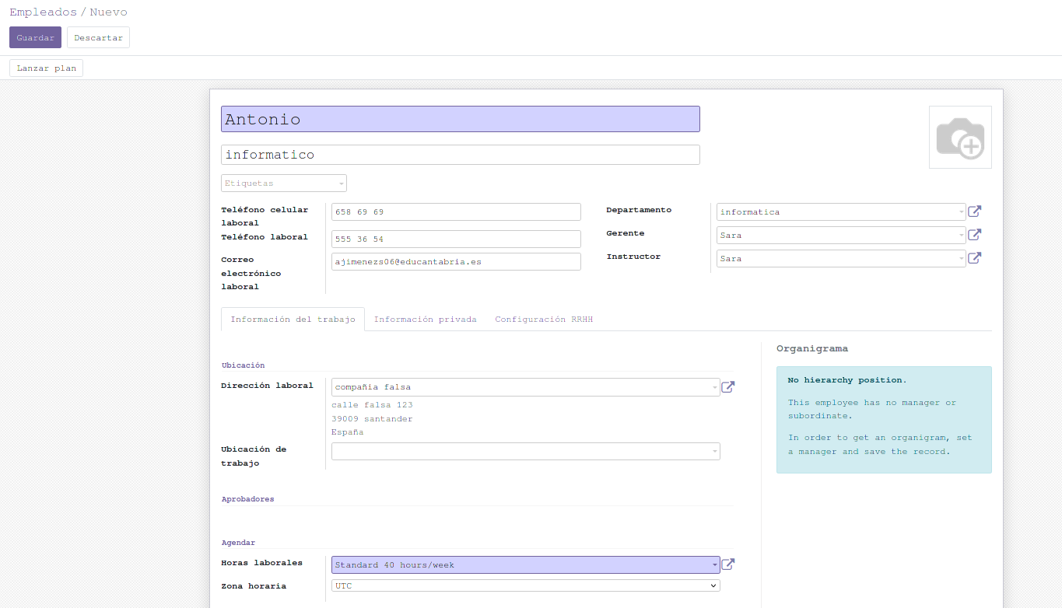

Aquí vemos como se ha creado la ficha del empleado.

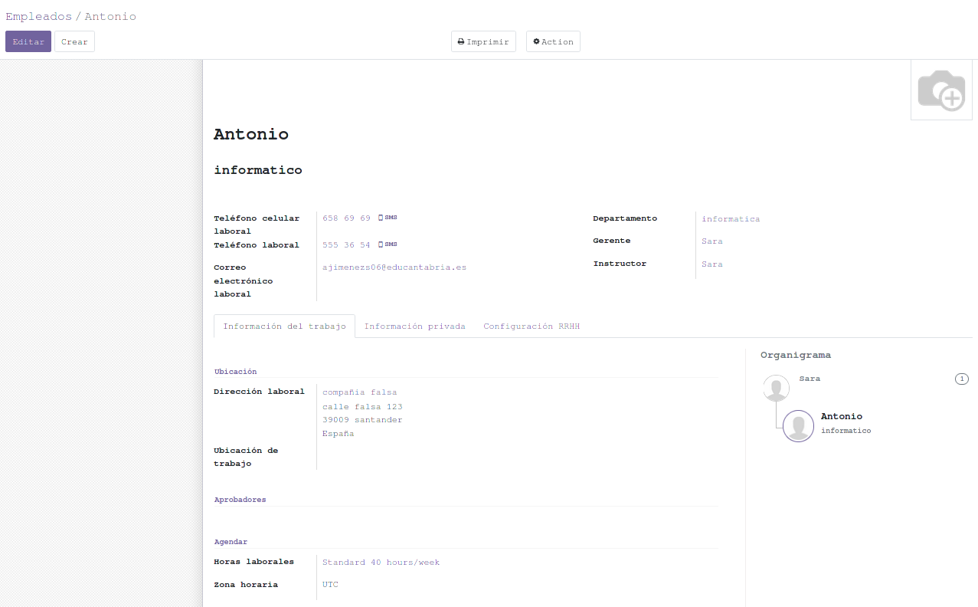

Creando otro usuario vemos que pinchando en la pestaña información privada podemos poner la dirección de cada empleado.

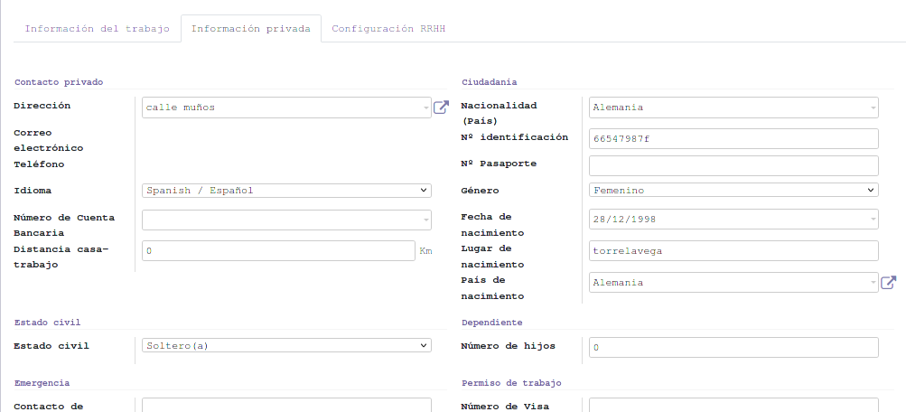

Y la pestaña de configuración de rrhh.

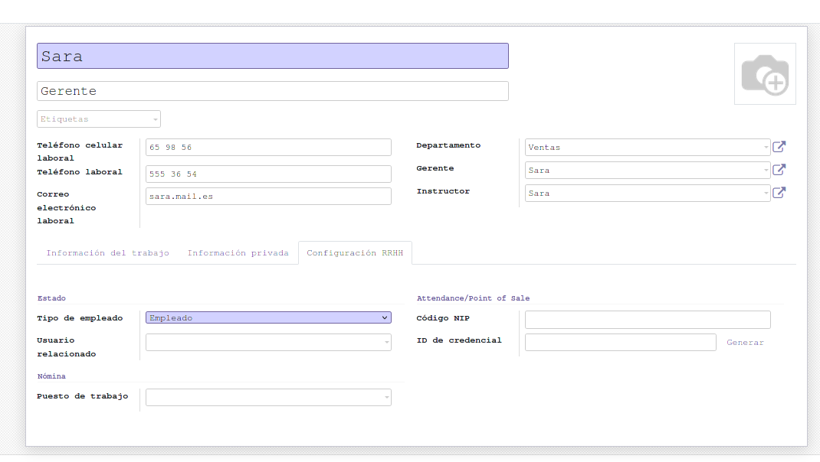

Aquí podemos comprobar como se han creado los empleados

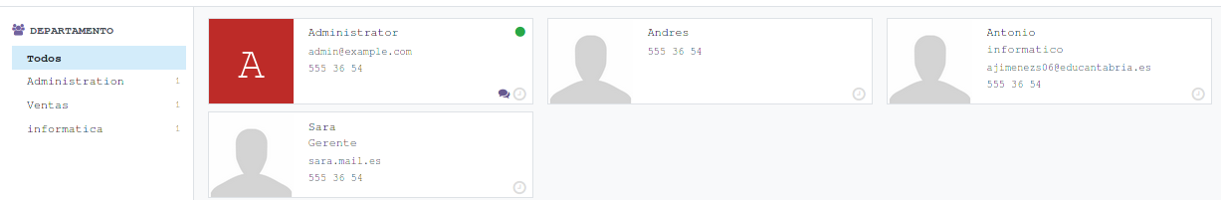

En el buscador ponemos Antonio y deja filtrado los nombres

